SEYYAR MUAYENE LAMBASI TEKNİK ŞARTNAMESİ

1-Lamba, genel cerrahi, doğumhane , KBB , dermatoloji ve küçük cerrahi operasyonlarda kullanılabilecek türde tasarlanmış bir muayene lambası olmalıdır.
2-Lamba başlığını tutan kol, en az 74 cm uzunluğunda ayarlanabilir, kolay hareket edebilen ve esnek yapıda olmalıdır.
3-Lamba başlığında, enfraruj içermeyen ışık üretebilen, halojen lambadan uzun ömürlü, elektrik sarfiyatı daha az gelişmiş teknoloji ürünü en az 7 LED’li ışık armatürü kullanılmalıdır.
4-Lambanın gövde ile hareket ettirilmesi esnasında kolay devrilmemesi ve rahat taşınabilmesi için mobil standı 5 tekerlekli olmalıdır.
5-Lamba başlığının dış çapı 120 mm,iç çapı 85mm ölçülerinde olmalıdır.
6-Lamba üzerinde On/Off anahtar bulunmalıdır.
7-Lamba 220V/50 HZ AC şehir şebekesinde çalışmalıdır.
8-Cihaz üretim ve işçilik hatalarına karşı 2 yıl garanti olmalıdır.
9-Lamba başlığında kullanılan led ömrü > 50000 saat olmalıdır.
- Işık alanının boyutu 100 mm olmalıdır.
- Yoğunluk 45.000 Lüks +%10 olmalıdır.
- Lambanın renk ısısı 4800K olmalıdır.
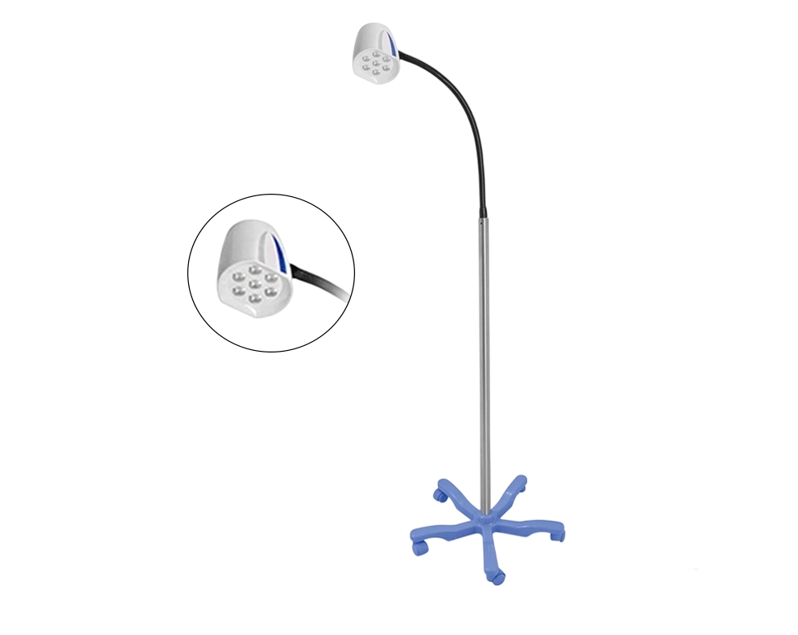
13-Lambanın renk dönüşüm indeks değeri 93 RA olmalıdır.
- Işık çapı 125 mm olmalıdır.
- Ürünün uts kodu tekliflerde belirtilmelidir.
- Ürünün en az 2 yıl garantisi olmalıdır.
- Ürünün TSE ve Satış sonrası hizmet yeterlilik belgesi olmalıdır.

